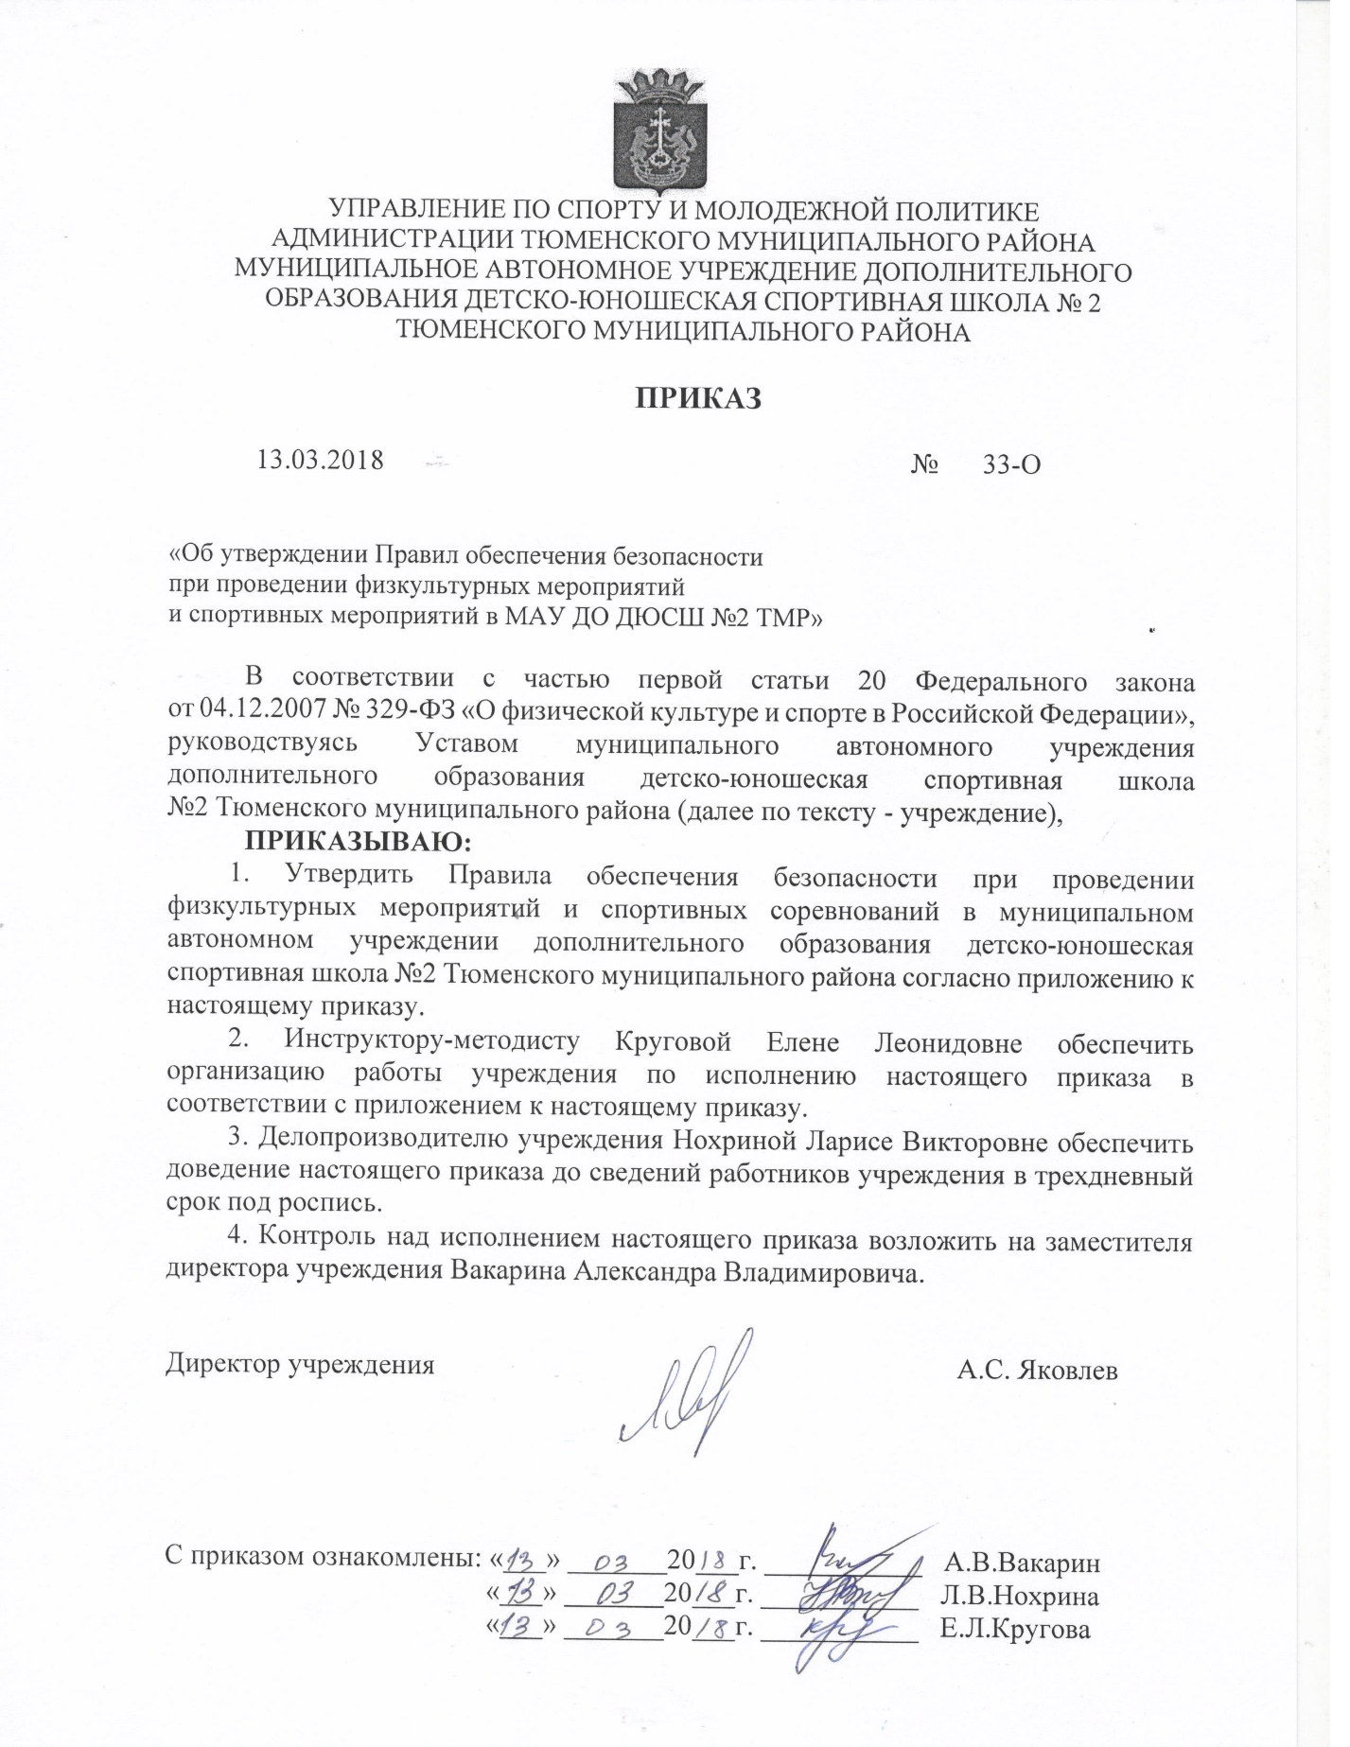

Приложение к приказу учреждения от 13.03.2018 № 33-О

Правила обеспечения безопасности при проведении физкультурных мероприятий и спортивных соревнований в муниципальном автономном учреждении дополнительного образования детско-юношеская спортивная школа №2 Тюменского муниципального района

I. Общие положения
1. Настоящие Правила обеспечения безопасности при проведении физкультурных мероприятий и спортивных соревнований в муниципальном автономном учреждении дополнительного образования детско-юношеская спортивная школа №2 Тюменского муниципального района (далее - Правила и учреждение соответственно) устанавливают порядок обеспечения организаторами спортивных соревнований (далее - соревнования)
и собственниками (пользователями) объектов спорта общественного порядка
и общественной безопасности при проведении соревнований.
2. Настоящие Правила применяются при проведении соревнований, включенных в календарный план физкультурных мероприятий и спортивных мероприятий учреждения.
3. Основной задачей обеспечения общественного порядка и общественной безопасности при проведении соревнований является предупреждение, выявление и пресечение правонарушений в местах проведения соревнований.
4. Обеспечение общественного порядка и общественной безопасности при проведении соревнований осуществляется их организаторами совместно с собственниками (пользователями) объектов спорта во взаимодействии с органами государственной власти Российской Федерации, органами государственной власти субъектов Российской Федерации и органами местного самоуправления.

II. Требования к обеспечению безопасности места проведения соревнований
5. Места проведения соревнований должны иметь соответствующую инфраструктуру и техническое оснащение, необходимые для обеспечения общественного порядка и общественной безопасности при проведении соревнований.
6. Собственник (пользователь) объекта спорта должен иметь следующую документацию:
а) документ, подтверждающий ввод объекта спорта в эксплуатацию;
б) паспорт безопасности объекта спорта, разработанный в соответствии с Федеральным законом «О противодействии терроризму»;
в) инструкция по обеспечению общественного порядка и общественной безопасности на объекте спорта, разработанная в соответствии с требованиями пункта 13 настоящих Правил (далее - инструкция), включающая в себя типовой план мероприятий по обеспечению общественного порядка и общественной безопасности при проведении соревнований (далее - план мероприятий);
г) схема расположения эвакуационных знаков безопасности;
д) схема расположения медицинских пунктов;
е) схема расположения помещений или специально подготовленных мест для хранения предметов, запрещенных для проноса;
ж) схема организации дорожного движения пешеходов и транспортных средств в месте проведения соревнований и на прилегающей к нему территории;
з) лицензия на осуществление медицинской деятельности медицинским пунктом.

III. Организация обеспечения общественного порядка и общественной безопасности при проведении соревнований
7. Обеспечение общественного порядка и общественной безопасности при проведении соревнований осуществляется в соответствии с инструкцией и планом мероприятий.
8. Инструкция разрабатывается собственниками (пользователями) объектов спорта на основе типовой инструкции, утвержденной федеральным органом исполнительной власти в области физической культуры и спорта, согласовывается с территориальными органами безопасности
и территориальными органами Министерства внутренних дел Российской Федерации на районном уровне и утверждается собственниками (пользователями) объектов спорта не реже одного раза в 3 года.
9. План мероприятий разрабатывается и утверждается организатором соревнований совместно с собственником (пользователем) объекта спорта по согласованию с территориальными органами внутренних дел, указанными в пункте 8 настоящих Правил, в соответствии с типовым планом мероприятий и с учетом положения (регламента) о соревнованиях в срок не позднее 10 дней до начала соревнований.
10. При проведении соревнований вне объектов спорта план мероприятий разрабатывается и утверждается организатором соревнований по согласованию с территориальными органами внутренних дел, указанными в пункте 8 настоящих Правил, в соответствии с типовой инструкцией и с учетом положения (регламента) о соревнованиях в срок не позднее 10 дней до начала соревнований.

IV. Права и обязанности собственников (пользователей) объектов спорта по обеспечению общественного порядка и общественной безопасности при проведении соревнований
11. Собственник (пользователь) объекта спорта при проведении соревнований вправе:
а) привлекать для обеспечения общественного порядка и общественной безопасности при проведении соревнований контролеров-распорядителей;
б) ограничивать проход зрителей в зоны, которые определены собственником (пользователем) объекта спорта;
в) не допускать на объекты спорта лиц, в отношении которых вступило
в законную силу постановление суда об административном запрете
на посещение мест проведения соревнований в дни их проведения.
12. Собственник (пользователь) объекта спорта обязан:
а) обеспечивать надлежащее содержание инфраструктуры объектов спорта;
б) разрабатывать документацию, предусмотренную подпунктами «б» - «е» пункта 6 настоящих Правил;
в) совместно с организатором соревнований организовывать контрольно-пропускной и внутриобъектовый режимы;
г) совместно с организатором соревнований осуществлять, в том числе с применением технических средств, контроль наличия у зрителей входных билетов или документов, их заменяющих, а также документов, удостоверяющих личность, при входе в места проведения соревнований в случаях, установленных Федеральным законом «О физической культуре и спорте в Российской Федерации»;
д) обеспечивать во время подготовки и проведения соревнований беспрепятственный въезд в место проведения соревнований и бесплатную стоянку транспортных средств, в том числе автомобилей и специальной техники оперативных служб, а также транспортных средств инвалидов и маломобильных групп населения;
е) совместно с организатором соревнований информировать зрителей и участников соревнований о необходимости соблюдения Правил поведения зрителей при проведении официальных спортивных соревнований, утвержденных постановлением Правительства Российской Федерации от 16.12.2013 № 1156 «Об утверждении Правил поведения зрителей при проведении официальных спортивных соревнований» (далее - Правила поведения), и о порядке действий в случае угрозы возникновения или при возникновении чрезвычайной ситуации и при эвакуации зрителей;
ж) организовывать и осуществлять эвакуацию зрителей и участников соревнований с мест их проведения в случае угрозы возникновения или при возникновении чрезвычайной ситуации;
з) обеспечивать деятельность контролеров-распорядителей;
и) совместно с организатором соревнований информировать зрителей и участников соревнований о их прекращении;
к) участвовать с организатором соревнований в осмотре места их проведения.

V. Права и обязанности организатора соревнований по обеспечению общественного порядка и общественной безопасности при проведении соревнования
13. Организатор соревнований вправе:
а) привлекать для обеспечения общественного порядка и общественной безопасности при проведении соревнований контролеров-распорядителей;
б) обращаться в органы внутренних дел для получения содействия в обеспечении общественного порядка и общественной безопасности при проведении соревнований в соответствии с законодательством Российской Федерации;
в) создавать координационные органы (штабы, комиссии) в целях организации обеспечения общественного порядка и общественной безопасности при проведении соревнований в месте их проведения;
г) ограничивать проход зрителей в зоны, которые определены организатором соревнований и собственником (пользователем) объекта спорта;
д) осуществлять в целях обеспечения общественного порядка и общественной безопасности при проведении соревнований совместно с сотрудниками органов внутренних дел личный осмотр граждан и осмотр находящихся при них вещей при входе в места проведения соревнований с применением в случае необходимости технических средств, а при отказе граждан подвергнуться личному осмотру не допускать их в места проведения соревнований;
е) принимать меры по недопущению в места проведения соревнований лиц, которые нарушают Правила поведения или в отношении которых вступило в законную силу постановление суда об административном запрете на посещение мест проведения соревнований в дни их проведения;
ж) требовать от зрителей соблюдения общественного порядка, а также Правил поведения;
з) принимать меры по пресечению действий зрителей, нарушающих общественный порядок и Правила поведения в местах проведения соревнований.
14. Организатор соревнования обязан:
а) уведомлять соответствующий территориальный орган Министерства внутренних дел Российской Федерации на районном уровне о месте, дате и сроке проведения соревнований в порядке, установленном Федеральным законом «О физической культуре и спорте в Российской Федерации»;
б) организовывать взаимодействие с органами государственной власти Российской Федерации, органами государственной власти субъектов Российской Федерации и органами местного самоуправления в решении вопросов обеспечения общественного порядка и общественной безопасности при проведении соревнований;
в) разрабатывать и утверждать план мероприятий в срок не позднее 10 дней до начала соревнований;
г) при проведении соревнований вне объектов спорта разрабатывать документацию, предусмотренную подпунктами «г», «д» и «е» пункта 6 настоящих Правил;
д) утверждать акт о готовности места проведения соревнований за сутки до их начала;
е) производить не позднее чем за 3 часа до начала соревнований совместно с собственником (пользователем) объекта спорта осмотр места проведения соревнований, подготавливать и утверждать соответствующий акт в срок не позднее начала пропуска зрителей на соревнования;
ж) организовывать контрольно-пропускной и внутриобъектовый режимы в местах проведения соревнований в период их проведения;
з) обеспечивать хранение предметов, запрещенных для проноса, в помещениях или специально подготовленных местах;
и) обеспечивать деятельность контролеров-распорядителей;
к) осуществлять, в том числе с применением технических средств, контроль наличия у зрителей входных билетов или документов, их заменяющих, а также документов, удостоверяющих личность, при входе
в места проведения соревнований в случаях, установленных Федеральным законом «О физической культуре и спорте в Российской Федерации»;
л) принимать меры по соблюдению правил противопожарного режима;
м) информировать зрителей и участников соревнований о необходимости соблюдения Правил поведения;
н) обеспечивать зрителям и участникам соревнований в случае необходимости оказание первой помощи и организовывать оказание скорой медицинской помощи;
о) приостанавливать соревнования до устранения нарушений положения (регламента) о соревнованиях, групповых нарушений общественного порядка в местах проведения соревнований либо угрозы для жизни и здоровья граждан;
п) прекращать соревнования, если нарушения, указанные в подпункте «о» настоящего пункта, не устранены, а также при наличии информации
о возможности совершения террористического акта;
р) информировать зрителей и участников соревнования о прекращении соревнований и о порядке действий в случае угрозы возникновения или при возникновении чрезвычайной ситуации, организовывать их эвакуацию в случае угрозы возникновения и при возникновении чрезвычайной ситуации.

VI. Особенности обеспечения безопасности проведения соревнований на отдельных территориях
15. Соревнования не проводятся:
а) в местах и помещениях, не отвечающих требованиям, установленным настоящими Правилами;
б) в полосах отвода газо и нефтепродуктов, проводов, высоковольтных линий электропередачи, на территориях, непосредственно прилегающих к опасным производственным объектам и к иным объектам, эксплуатация которых требует соблюдения специальных правил техники безопасности;
в) на объектах транспортного комплекса, если иное не установлено законодательством Российской Федерации, в том числе на автомобильных дорогах, при отсутствии решения о временных ограничениях или прекращении движения на них транспортных средств, принятого в порядке, установленном законодательством Российской Федерации, при отсутствии организации альтернативных маршрутов движения транспортных средств и информирования о принятом решении участников дорожного движения.

